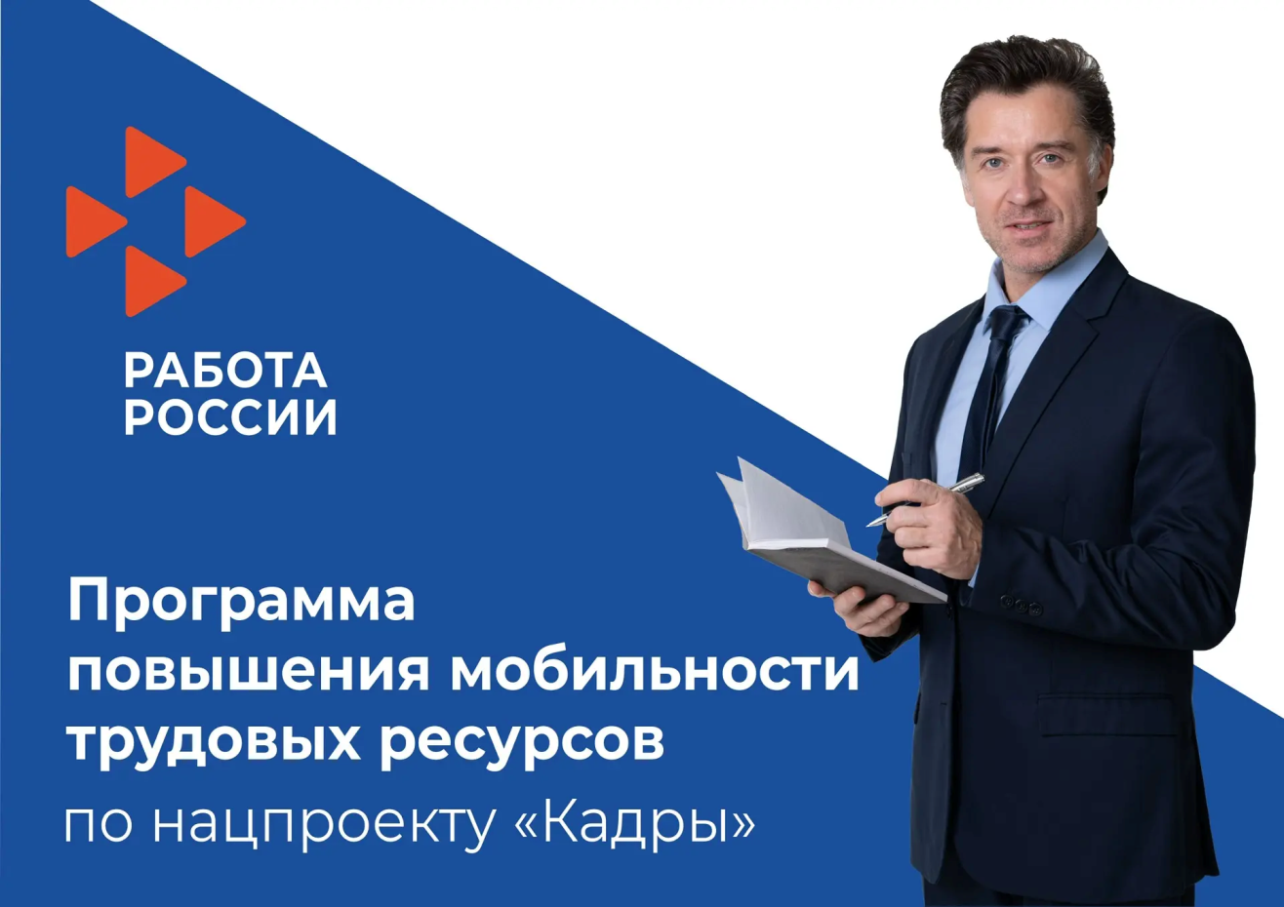По нацпроекту «Кадры» в Иркутской области реализуется программа повышения мобильности трудовых ресурсов

Иркутская область поддерживает специалистов, переехавших в 2026 году. Размер финансовой поддержки — до 225 тысяч рублей. Эти средства направляются на компенсацию затрат, связанных с переездом.

🔹В 2025 году министерство труда и занятости Иркутской области реализовывало мероприятие федерального проекта «Активные меры содействия занятости» в рамках президентского национального проекта «Кадры».

— Задача инициативы — оказание помощи предприятиям региона в привлечении квалифицированных специалистов из других субъектов Российской Федерации. В рамках программы работодателям предоставляется финансовая поддержка в размере до 225 тысяч рублей на каждого привлеченного сотрудника для компенсации затрат на переезд, обучение и повышение квалификации, единовременные выплаты, предоставление жилья, — отметил министр труда и занятости Иркутской области Кирилл Клоков.

✅ Напомним, Приангарье стало одним из 26 субъектов Российской Федерации, включенных в перечень регионов, для которых привлечение трудовых ресурсов является приоритетным, и которые реализуют данную программу.

Реализация проекта способствует укреплению кадрового потенциала региона и решению задач социально-экономического развития. В 2026 году продолжиться программа по привлечению работников из других субъектов Российской Федерации. Ознакомиться с подробной информацией можно на официальном сайте регионального минтруда: https://clck.ru/3QrV8Y

